Jméno a příjmení: Datum: 13.1.2012

**A) Slepá mapa.** Do následující mapy ZAKRESLETE A POPIŠTE níže popsané lokality: **(20)**

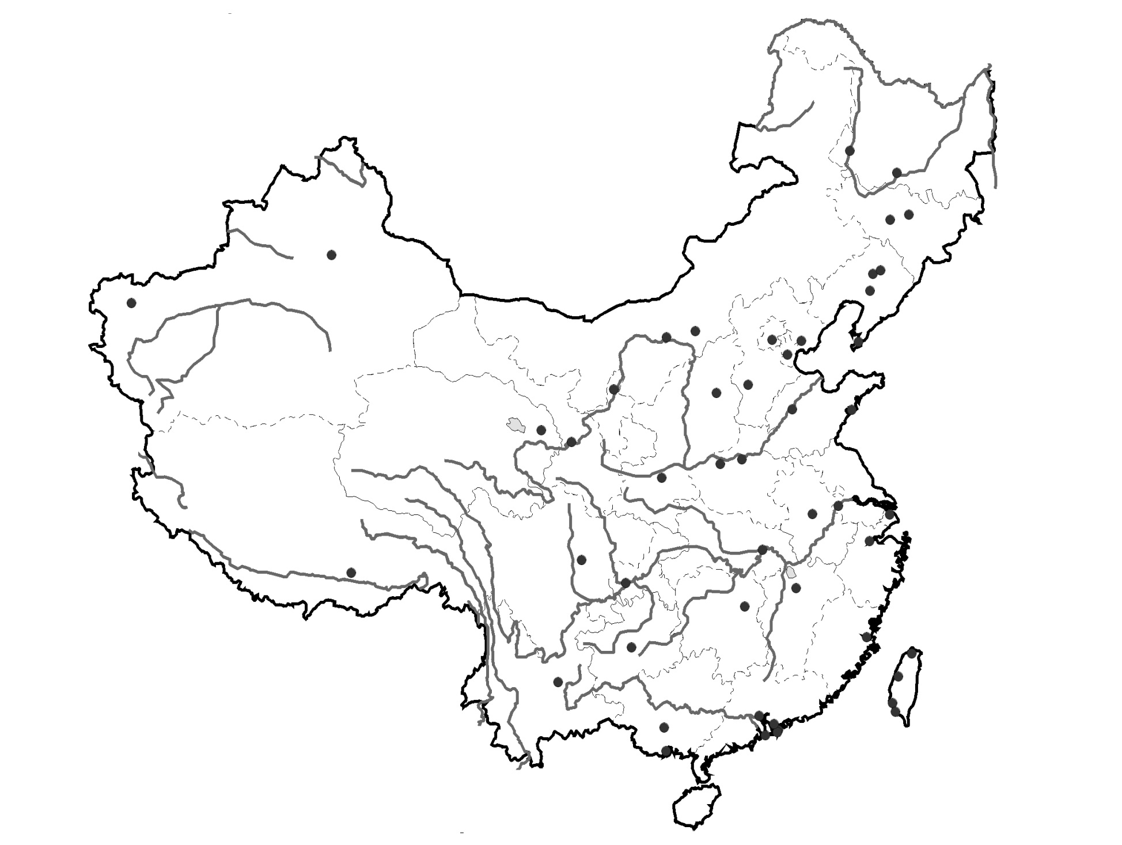

1. Hexiský koridor (Hexi Zoulang), kterým vedla Hedvábná stezka.
2. Nejmenší z autonomních oblastí ČLR.
3. Správní středisko Xinjiangu.
4. Autonomní oblast, kde se nachází mogotový kras.
5. Největší vodní elektrárnu Číny a světa.
6. Pohoří Kunlun Shan.
7. Řeku Nu Jiang.
8. Největší čínské jezero.
9. Provincii a její správní středisko Xining.
10. Provincii s Pandí chovnou stanicí.
11. Provincii Anhui a její správní středisko.
12. Provincii a její správní středisko Shijiazhuang.
13. Město Zhuhai.
14. Město a provincii, ve kterém se vaří nejslavnější čínské pivo Tsingtao.
15. Provincii s největší těžbou wolframu na světě.
16. Řeku s nejvýše položeným splavným tokem světa.
17. Řeku Songhua Jiang.
18. Řeku tekoucí do Arabského moře.
19. Nejnižší bod Číny (deprese).
20. Pohoří Nan Ling.

**B) Místopis a FG (20):**

1. Přiřaďte k provinciím/AO/SM příslušná města? (2) a..... b...... c...... d.......

a) Nanjing b) Nanning c) Hefei d) Changchun

1) Jilin 2) Anhui 3) Jiangsu 4) Guangxi

1. S kterým ze států nesousedí AO Tibet? (2)

a) Pákistán b) Barma c) Indie d) Bhútán

1. Spojte dané charakteristiky s následujícími řekami (2) a..... b...... c...... d.......

a) největší delta b) nedotékající do ústí c) nejdéle zamrzající d) klimatická hranice

1) Huang He 2) Huai He 3) Zhu Jiang 4) Heilong Jiang

1. Spojte dané pojmy s následujícími provinciemi (2) a..... b...... c...... d.......

a) rozšiřování pouště b) monzunové záplavy c) tajfuny d) permafrost

1) Shaanxi 2) Guangdong 3) Xizang 4) Hunan

1. Vhodně spojte následující generalizované údaje: (2) a..... b...... c...... d.......

a) 5 % území 1) tradičně kočovné a oázové zemědělství

b) 8 % území 2) bezodtoká oblast

c) 30 % území 3) 50 % populace

d) 60 % území 4) zavlažovaná oblast

1. Přiřaďte hospodářská zvířata k provinciím: (2) a..... b...... c...... d.......

a) ovce b) jaci c) prasata d) velbloudi

1) Xizang 2) Hunan 3) Xinjiang 4) Nei Menggu

1. Přiřaďte hlavní plodiny k následujícím provinciím: (2) a..... b...... c...... d.......

a) bavlna 1) Yunnan

b) pšenice 2) Hebei

c) tabák 3) Xinjiang

d) rýže 4) Fujian

1. Přiřaďte typy půd k provinciím (2) a..... b...... c...... d.......

a) hnědozemě b) vápnité půdy c) červenozemě d) žlutozemě

1) Guangdong 2) Henan 3) Guizhou 4) Shanxi

1. Jaký jev znázorňuje následující mapa a **C)** 1) Z jakého roku je následující graf? (2)

jev vysvětlete. (tmavší=vyšší hodnota) (4)

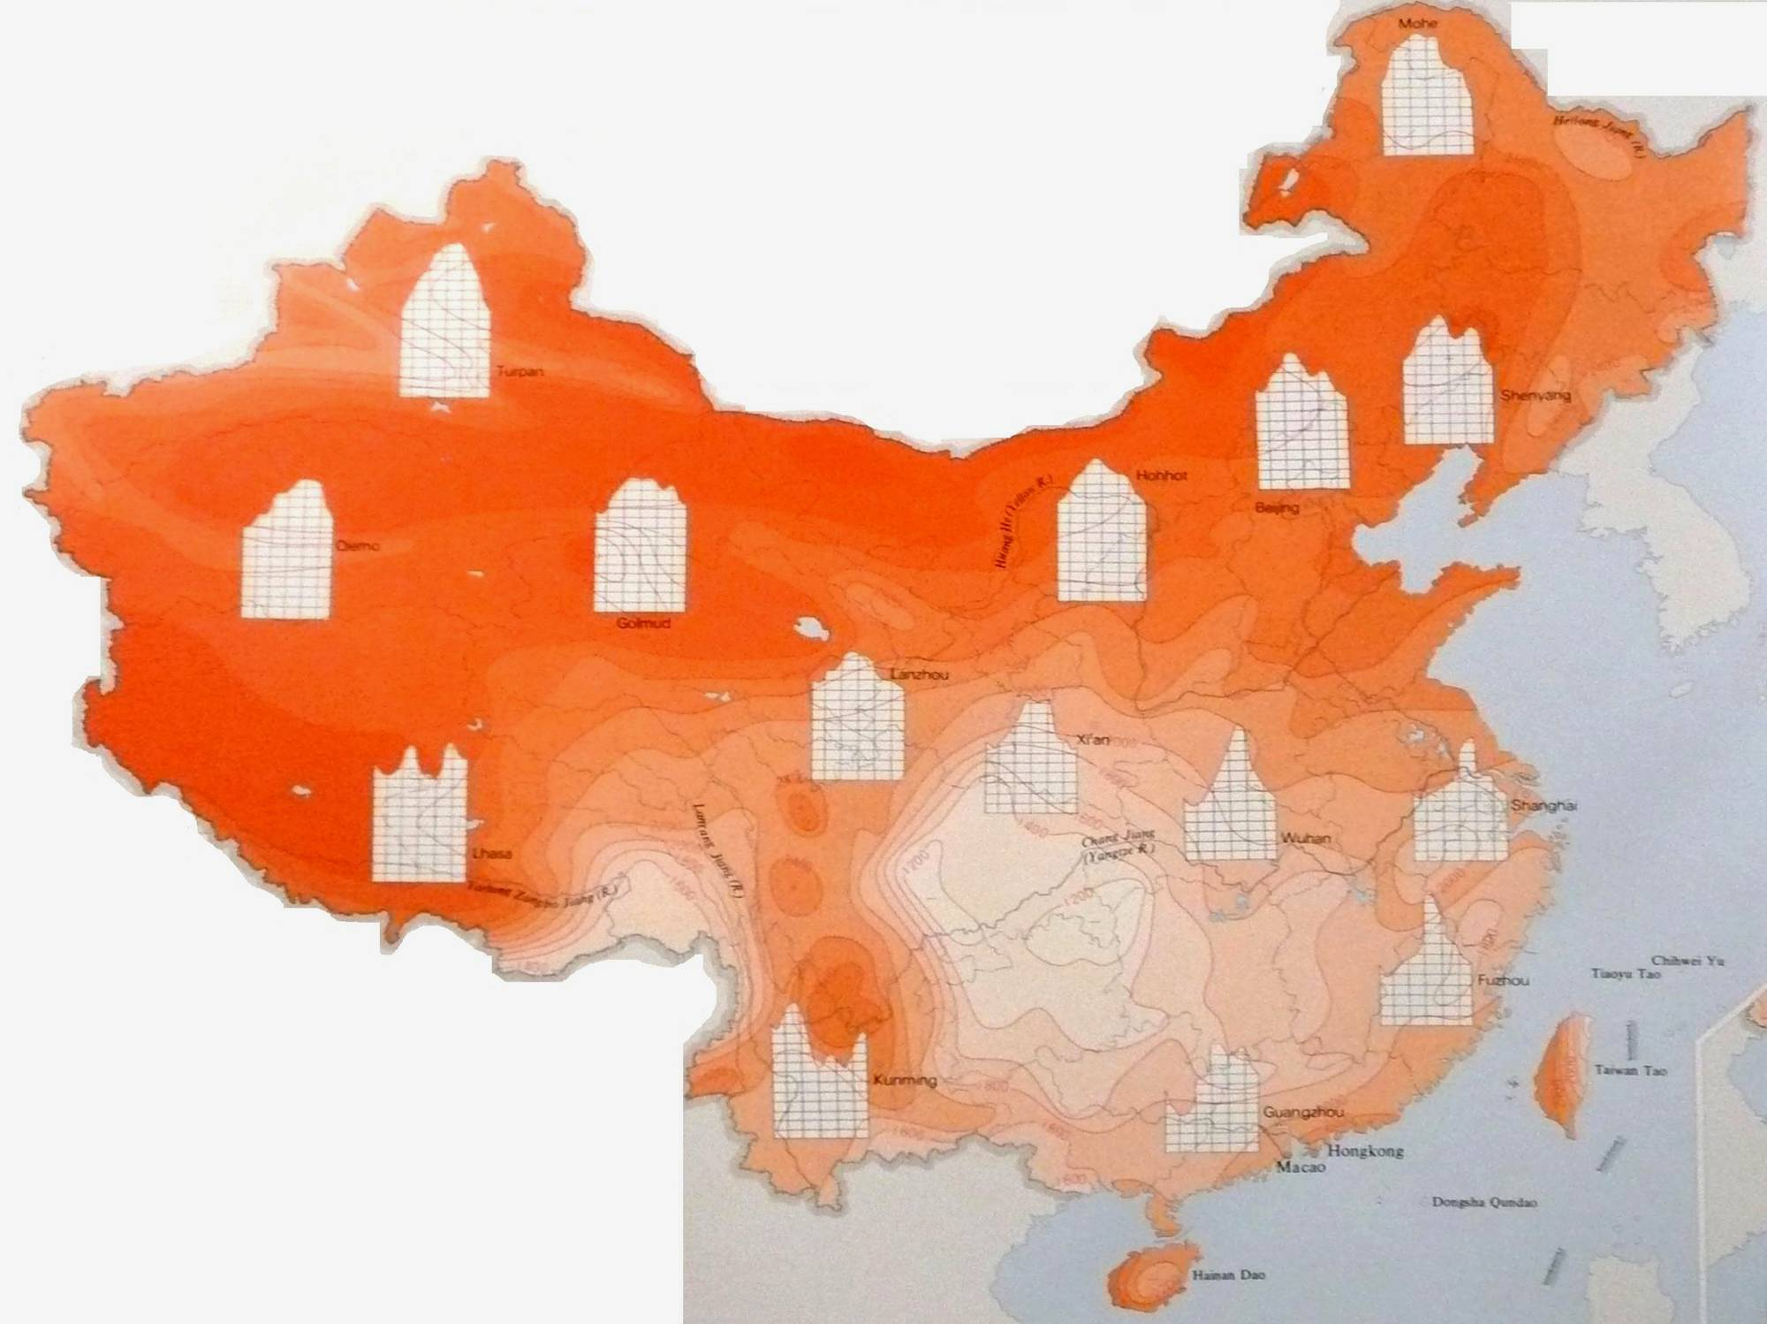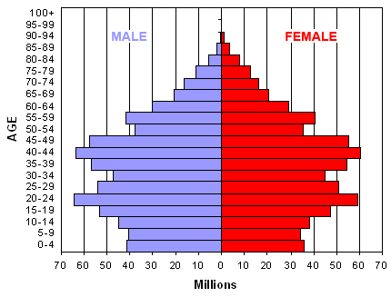

**C) Obyvatelstvo a historické pozadí (30)**

1. Přiřaďte následující politiky k jednotlivým událostem: (2) a..... b...... c...... d.......

a) dohoda o připojení Hongkongu 1) Deng Xiaoping

b) připojení Hongkongu 2) Hu Jintao

c) olympijské hry v Pekingu 3) Mao Zedong

d) vyvinutí čínské jaderné bomby 4) Jiang Zemin

1. Jak se alternativně nazývá politika jednoho dítěte? Kdo a kdy ji zavedl? (1)
2. Co byla politika „Osm velkých“, kdo, kdy a proč ji zavedl? (2)
3. Přiřaďte roky k příslušným demografickým maximům: (2) a..... b...... c...... d.......

a) Rok, ve kterém byl podíl postproduktivních na populaci nejvyšší. 1) 1949

b) Silný ročník, který se narodil lidem babyboomu po Velkém skoku. 2) 1959

c) Ročník lidí, v němž je nyní nejvyšší podíl žen. 3) 1982

d) Rok, kdy měla ČLR nejnižší přirozený přírůstek ve své historii. 4) 2010

1. Seřaďtě provincie dle naděje dožití vzestupně. (2) př. ABCD:

a) Beijing b) Xinjiang c) Shandong d) Sichuan

1. Vypište 4 hierarchicky nejvyšší administrativní členění ČLR sestupně? (2)
2. Vysvětlete hlavní **specifika** současného stárnutí čínské populace. (3)
3. Vyjmenujte alespoň 4 politiky, které dohromady tvoří soubor populačních politik: (2)
4. Vyberte jediné správné tvrzení o čínské populaci: (2)

a) S rostoucí nadmořskou výškou se snižuje hrubá míra přirozeného přírůstku.

b) S rostoucí nadmořskou se zvyšuje naděje dožití při narození.

c) S rostoucí nadmořskou výškou se zvyšují rozdíly mezi gramotností žen a mužů.

d) S rostoucí nadmořskou výškou se zvyšuje podíl etnických menšin.

1. Spojte etnika a charakteristiky: (4) a-...-…-… b-...-…-… c-...-…-… d-...-…-…

a) Tujia 1 Tři Soutěsky A polynéské jazyky 1 pastevci

b) Mandžuové 2 Taiwan B sino-tibetské jazyky 2 městské obyvatelstvo

c) Gaoshan 3 Xinjiang C altajské jazyky 3 sběrači

d) Tádžici 4 Jilin D indoevropské jazyky 4 vysídlené etnikum

1. Doplňte názvy **provincií** (!) do následující tabulky: (6)

|  |  |  |  |
| --- | --- | --- | --- |
| Provincie/charakteristika | ………………………… | ………………………… | ………………………... |
| Rozloha (km2) | 176 152 | 452 645 | 35 354 |
| Počet obyv. | 37 300 000 | 38 200 000 | 8 280 000 |
| Podíl etn. menšin (%) | 35 | 6 | 5 |
| Genderový nepoměr | Nadprůměrný108/100 | Průměrný 104,5/100 | Nadprůměrný 108/100 |
| Naděje dožití | O 3 roky nižší | O 3,5 roku nižší | Vyšší o 3 roky |
| Nápověda | Bambusové háje | Jehličnaté lesy | Tropické lesy |

**D) Hospodářství (30)**

1. Charakterizujte hlavní trendy v rostlinné produkci ČLR. (4)
2. Popište význam speciálních ekonomických zón, princip fungování a jmenujte 5 nejúspěšnějších. (5)
3. Přiřaďte těžené suroviny k provinciím: (2) a..... b...... c...... d.......

a) cín b) železná ruda c) uhlí d) uran

1) Jilin 2) Yunnan 3) Xinjiang 4) Henan

1. Spojte vhodně následující sloupce: (3) a…-… b…-… c…-… d…-…

a) hračkářský průmysl 1 Humen A nejrychleji rostoucí město

b) hutnický průmysl 2 Shenyang B nejvnitrozemštější přístav

c) textilní průmysl 3 Shenzhen C Delta Perlové řeky

d) automobilový prům. 4 Chongqing D ledový festival

1. Srovnejte přístav Shanghai a Hongkong – v čem se liší, co mají společné? (2)
2. Popište spotřebu, produkci, dovoz a vývoz ropy. (5)
3. Přiřaďte čísla z mapy k následujícím popisům: (9) A… B… C… D… E… F… G… H… I…

A. Provincie obývaná etnikem Li, s významným podílem pobytové turistiky a jedna ze SEZ.

B. Zaostalá provincie s největší migrací gastarbeiterů do Guangdongu, těžba molybdenu.

C.Provincie s významným hedvábnictvím, turismem s 5 UNESCO lokalitami, centrum západočínského high-tech vývoje a výzkumu.

D. Provincie s významnými přístavy a SEZ, významnou migrací obyvatel do zahraničí, nejdelším mostem nad mořskou hladinou světa.

E. Provincie s vnitrozemským nákladním dopravním uzlem, významnou vodní dopravní trasou a nejrychlejším dálkovým vlakem.

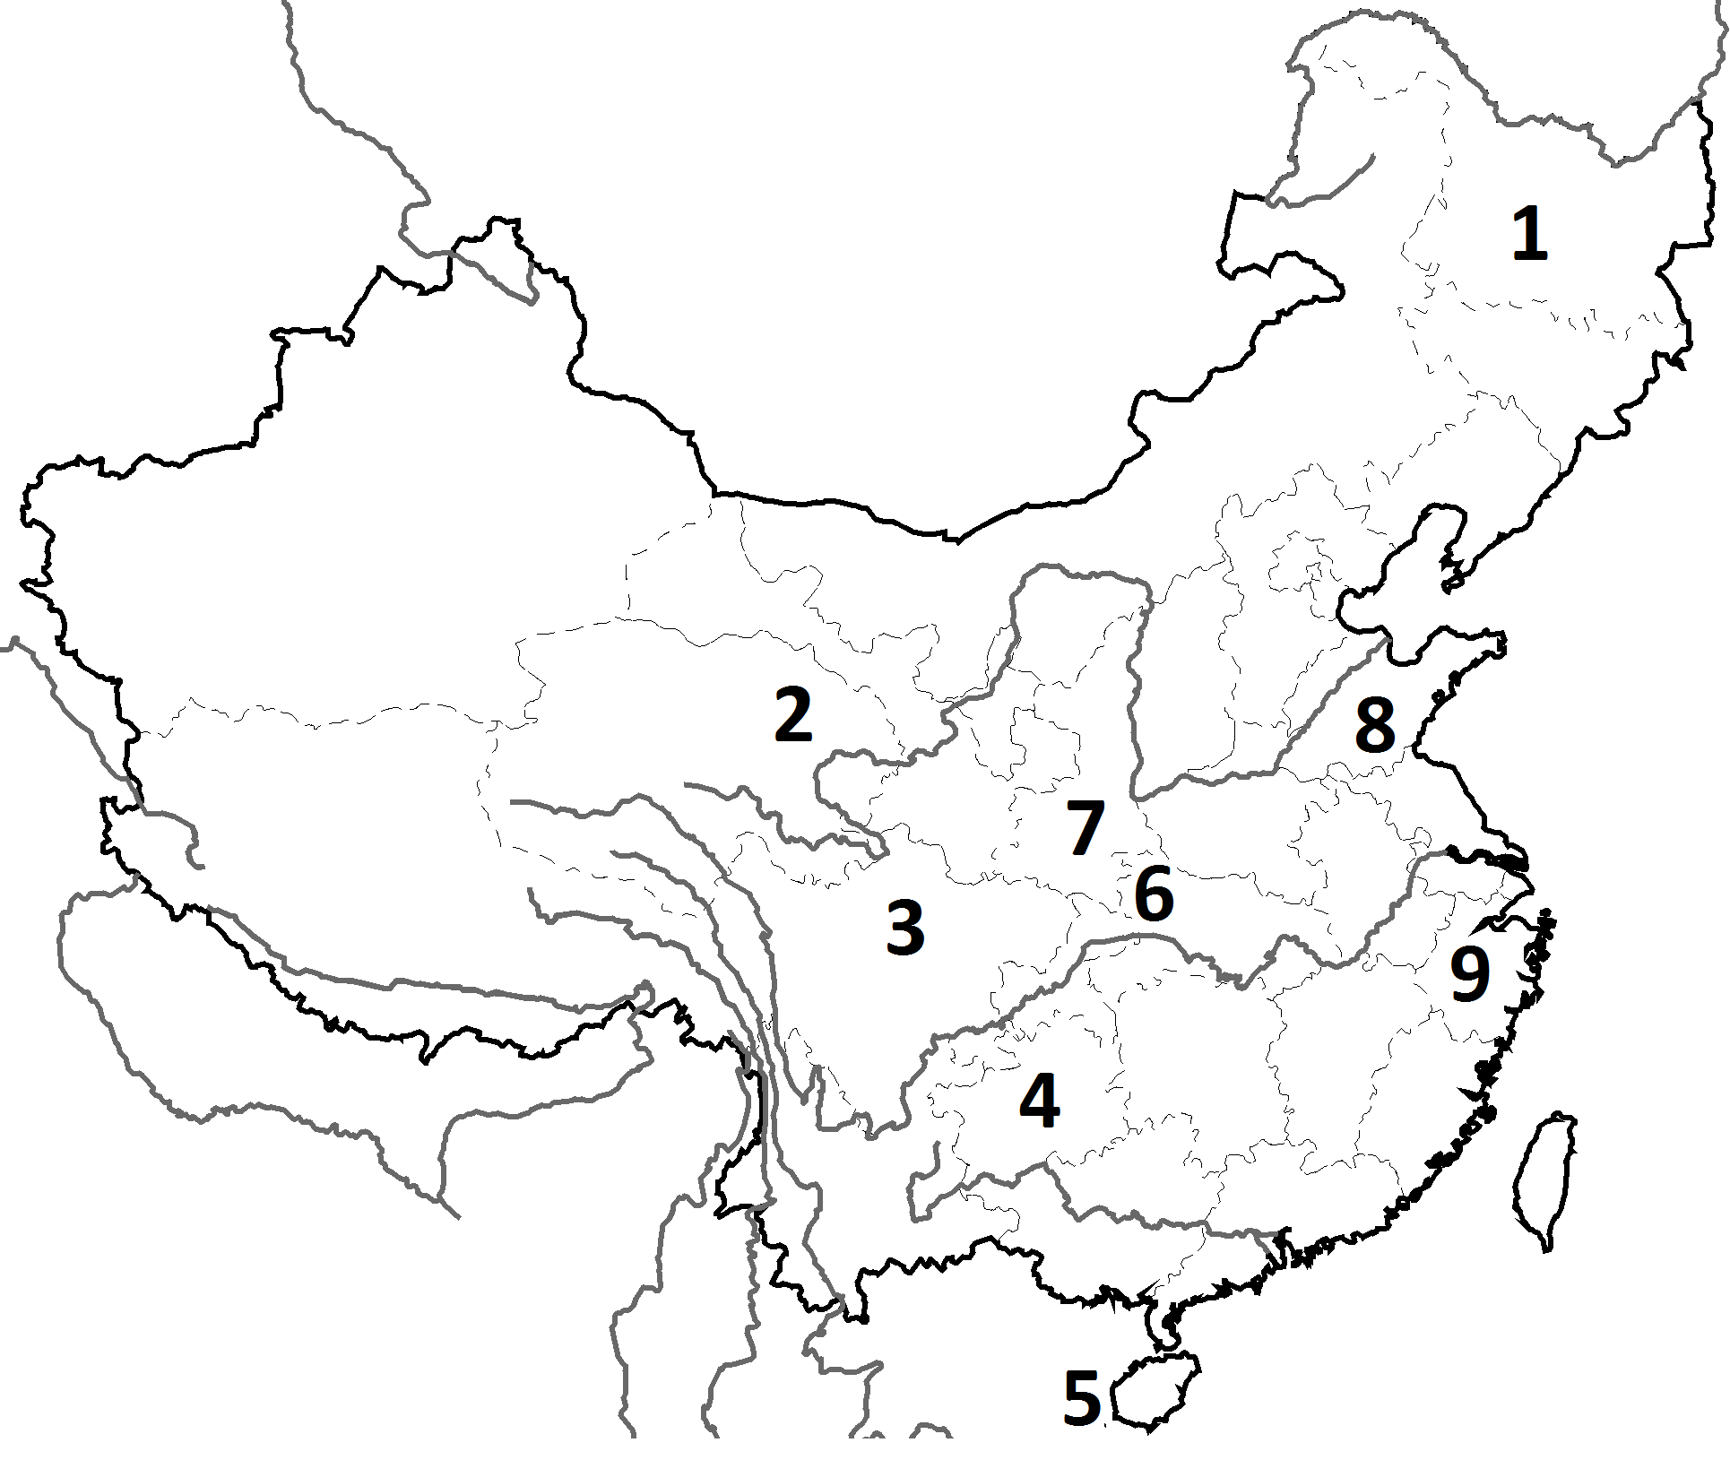

F. Provincie s významným turistickým centrem, hrobkou Prvního císaře a jedněmi z nejkvalitnějších univerzit a nemocnic v zemi.

G. Provincie s velkými ropnými nalezišti na západě území, nízkým HDP a s výraznými státními dotacemi per capita.

H. Provincie s nejvýznamnějším pivovarem země, německou kolonizační historií, SEZ, rodištěm Konfucia.

I. Provincie s výrazně zaostalým těžebním a hutnickým průmyslem, dřevařským průmyslem a zbrojním průmyslem.